LABORATORIO N° 3
EXPERIMENTO DE INCLINACIÓN
Instrucciones:
- Este laboratorio se lleva a cabo en la Sala de Ingeniería ubicada en el patio de maniobras a un costado de la Sala de dibujo.
- Antes de llegar, lea el procedimiento de laboratorio para familiarizarse con los pasos necesarios para completarlo.
- Traiga este cuestionario y una calculadora al laboratorio.
- El laboratorio se realizará en grupo, pero el trabajo se entregará en forma individual y original.
- Siga las etapas del laboratorio en orden consecutivo. El laboratorio sigue un patrón de pensamiento lógico y saltarse pasos limitará su comprensión de la teoría y de los conceptos involucrados.
- Para obtener una calificación completa, todo el trabajo y cálculos que realice debe reflejarse en el informe de laboratorio. Escriba las ecuaciones generales utilizadas, la sustitución de números, despeje de unidades y respuestas finales.
- Mantenga su estación de trabajo (incluido el piso) limpio y seco. Asegúrese de que todos los elementos empleados vuelvan a su ubicación original cuando complete el laboratorio.

Información del Cadete
Nombre: __ALEJANDRO ANDRADE____________
Curso: __3L________________________________________________
Fecha: __________11/04____________

Equipamiento del laboratorio
- Antes de iniciar el experimento, verifique el peso del modelo sin el equipamiento de Inclinación, utilizando la balanza electrónica y regístrelo a continuación:
_________________10,540 kilos____________________________________
- Mida el peso de la plomada completa (Péndulo completo) y determine su centro de gravedad antes de instalarlo en el modelo. Mida la distancia de la quilla del modelo a la cubierta principal y súmele la distancia al cg del péndulo. Registre el peso y centro de gravedad del péndulo respecto de la quilla del modelo.
Cat.ady= 8,8 cm distancia quilla a cubierta principal= 17,5 cm distancia quilla a cg=14,5 cm largo de cuerda = 8,8 cm peso clinómetro= 92 gr
17,5+14,5=32 cm
Haga lo mismo con los 4 pesos que se utilizarán para la realizar la inclinación:

¡Importante! Necesitará conocer la altura del centro de gravedad de los pesos y del péndulo para sus cálculos en este laboratorio. Mida y registre sus respectivos kg antes de colocar el modelo en el estanque. Pesos = 50 gr cg= 2cm-1cm

Condición liviana del modelo
El primer paso será verificar que el modelo se encuentre en condición liviana. Esto se logra verificando lo siguiente:
  - Asegúrese de que los pesos que se utilizarán en el experimento no se encuentren instalados. (2 pesos de 100 gramos y el péndulo)
  - Mantenga instaladas las tuercas de bronce utilizadas para adrizar el modelo antes de iniciar el experimento con el modelo sin escoras.
  - Asuma que el modelo está seco en su compartimiento central y en condición de desplazamiento liviano.
- Complete la siguiente tabla:
Desplazamiento en condición Liviana,  _{liviano} (g) | 10,540 kg
Peso de las pesas de inclinación, w _{pesos (}g) | 50 gr x 4= 200 gr
Peso de péndulo, w _{Péndulo} (g) | 92 gr
Desplazamiento en condición de inclinación,  _{Inclinación} (g) | 10,540+200+92=10,832 kg

El modelo debe flotar libremente en el estanque con los pesos (pesas) en posición central y con el péndulo instalado. En estas condiciones, está flotando en Condición de Inclinación. Para mejores resultados el modelo debiese estar adrizado
Inclinando el buque
- Con el modelo en Condición de Inclinación, proceder a llenar la siguiente tabla. Registre la distancia de péndulo para poder determinar la Tg  _______________
- Con cuidado mueva los 4 pesos para completar la tabla siguiente:
Combinación de Pesos | Peso creando el momento  w (g) | Brazo del momento d (cm) | Momento inclinante  W x d (g-cm) | Deflexión del péndulo  (cm)  (+ Eb; -Bb) | Tg   (Sin unidades)
4 – Pos. Bb  0 – Pos. Centro  0 – Pos. Eb | 200 | -10 cm | -2000 | 3 cm bb | 19°
3 – Pos. Bb  1 – Pos. Centro  0 – Pos. Eb | 150 | -10 | -1500 | 2,7 cm bb | 17°
2 – Pos. Bb  2 – Pos. Centro  0 – Pos. Eb | 100 | -10 | -1000 | 2,4 cm bb | 15°
1 – Pos. Bb  3 – Pos. Centro  0 – Pos. Eb | 50 | -10 | -500 | 1,8 cm bb | 11°
0 – Pos. Bb  4 – Pos. Centro  0 – Pos. Eb | 0 | 0 | 0 | 0 cm | 0
0 – Pos. Bb  3 – Pos. Centro  1 – Pos. Eb | 50 | 10 | 500 | 1,6 cm eb | 10°
0 – Pos. Bb  2 – Pos. Centro  2 – Pos. Eb | 100 | 10 | 1000 | 2,1 cm eb | 13°
- – Pos. Bb  - – Pos. Centro  3 – Pos. Eb | 150 | 10 | 1500 | 2,7 cm eb | 17°
0 – Pos. Bb  0 – Pos. Centro  4 – Pos. Eb | 200 | 10 | 2000 | 3 cm eb | 19°
- Utilizando una planilla Excel grafique sus resultados del experimento. Su gráfico debiese contener el valor de los momentos de inclinación (wd) en el eje y la tangente del ángulo (tg  en el eje x 
Recuerde nombrar correctamente el gráfico y sus ejes. Utilice la planilla Excel para determinar la línea que mejor identifica o “línea de mejor ajuste” de todos los puntos. Escriba la pendiente y sus unidades a continuación:
Pendiente = __________1000/0___10832___________________
- ¿Cuál es la ventaja de usar la “línea de mejor ajuste” para múltiples puntos de datos:
La ventaja es que se puede tener el promedio de los puntos y así, el ángulo con respecto al eje x
- Complete el diagrama de buque inclinado de la siguiente figura. Su diagrama debiese contener los valores iniciales y finales del Centro de Boyantéz (B y B₁), la posición inicial y final del Centro de Gravedad (G y G₁), la posición del Metacentro (M), el Ángulo de Inclinación ( y las dos fuerzas resultantes iguales y opuestas (_{B} y Fb)
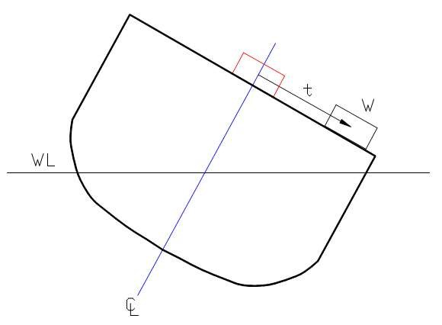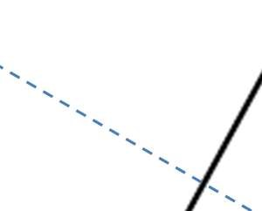

WL
1

- Calcular la Altura Metacéntrica del modelo en su posición inclinada (GM _{incl.})
Calado medio pr= eb= 7,6 cm bb= 7,5 -> 7,55 cm
Calado medio pp= eb= 8 cm bb= 8 cm -> 8 cm
Calado medio= 7,775 cm
7,775: 2,5 = 3,11 in
3,11 x 0,41 = 1,025 KM = 1,025
Cálculo de KG _{Incl.} y su corrección al remover el equipo de inclinación (pesos y péndulo) para obtener la condición de Desplazamiento liviano (KG _{liviano}).
- Calcular KG Inclinado (KG _{incl.}). Asegúrese de escribir la ecuación utilizada
KG inclinado = KM- GM inclinado
Gm inclinado = 1000/10832 -- 0.092
Kg inclinado = 1,025-0,092
Kg inclinado= 0,933

- El último paso en el experimento de inclinación es corregir el KG inclinado (KG _{incl.}) después de quitar del equipamiento del Experimento de Inclinación (Pesos y péndulo para este caso)
¿Por qué es esto necesario?
Es necesario para que la embarcación sea capaz de volver a adrizarse

- Escriba la ecuación utilizada y calcule el KG _{Liviano}
Kg liviano = ( kg inclinado x inclinado) – ( kg wt x W wt) / inclinado – Wwt

Kg liviano= ( 0,933x 10832)-(0,185 x 0,2)/ 10832-0,2
Kg liviano=0,933

- ¿Es este valor de KG _{Liviano} un valor que representa el Centro de Gravedad del modelo para esta condición? _____no_____________
¿Por qué? _____porque se repiten los valores tanto del kg inclinado como el del kg liviano por lo cual no existe una variación de la masa_______________________________________________________
_____________________________________________________________________

